|  |  |  |  |  |
| --- | --- | --- | --- | --- |
| **EMB00004e70326a** | | **데이터융복합∙소비자리서치 전문 연구기관**  **컨슈머인사이트 보도자료** | | |
| 기관 | 컨슈머인사이트 | | 이메일 | sammy.park@consumerinsight.kr |
| 문의 | 박승표 이사 | | 연락처 | 02) 6004-7661 |
| 배포일 | 2023년 5월 8일(월) 배포 | | 매수 | 총 5매 |

|  |  |  |
| --- | --- | --- |
|  | **30대 떠나고 40대 멈춘 사이...50대가 수입차 시장도 접수한다 컨슈머인사이트, 2013~2022년 자동차 구입자의 연령대∙성별 추이 비교** |  |
|  | **- 자동차 시장 '원조 큰손' 30대 비중 10년새 절반 뚝**  **- 40대는 2016년 30대 앞지른 후 큰 상승 없이 제자리**  **- 2020년부터 50대 이상이 전체 자동차 시장 최대 고객**  **- 50대 이상 수입차 구입 비중 작년 39%로 40대에 근접**  **- 수입차 시장에서도 이르면 올해 최대 고객으로 부상** |  |

○ 국내 전체 자동차 시장에 이어 수입차 시장에서도 50대 이상이 ‘최고의 큰손’으로 떠오르기 일보직전이다. 지난해 수입차 구입자 중 50대 이상의 비중이 5명 중 2명에 달해 최대 고객인 40대에 근접했다. 반면 차에 대한 관심과 구매력이 줄어든 20~30대, 특히 30대 비중은 같은 기간 거의 3분의1 토막 나며 자동차 시장에서 멀어지는 모습이다.

○ 자동차 조사 전문기관 컨슈머인사이트는 2001년부터 수행하는 ‘연례 자동차 기획조사(매년 7월 10만명 대상)’에서 1년 이내 자동차(국산+수입 신차)를 구입한 소비자를 연령대∙성별로 분석하고 지난 10년간의 추이를 비교했다.

**■ 전체 자동차 시장 : 2020년부터 50대 이상이 40대 완전히 앞질러**

○ 지난해 국내 전체 자동차 시장의 구입자 연령대별 구성을 보면 50대 이상(44.6%), 40대(32.6%), 30대(18.4%), 20대(4.3%) 순이었다. 10년 전인 2013년에 30대(40.8%), 40대(27.5%), 50대 이상(18.0%), 20대(13.7%) 순이었던 데 비해 순위와 구성 비율 모두 크게 달라졌다**[그림1]**.

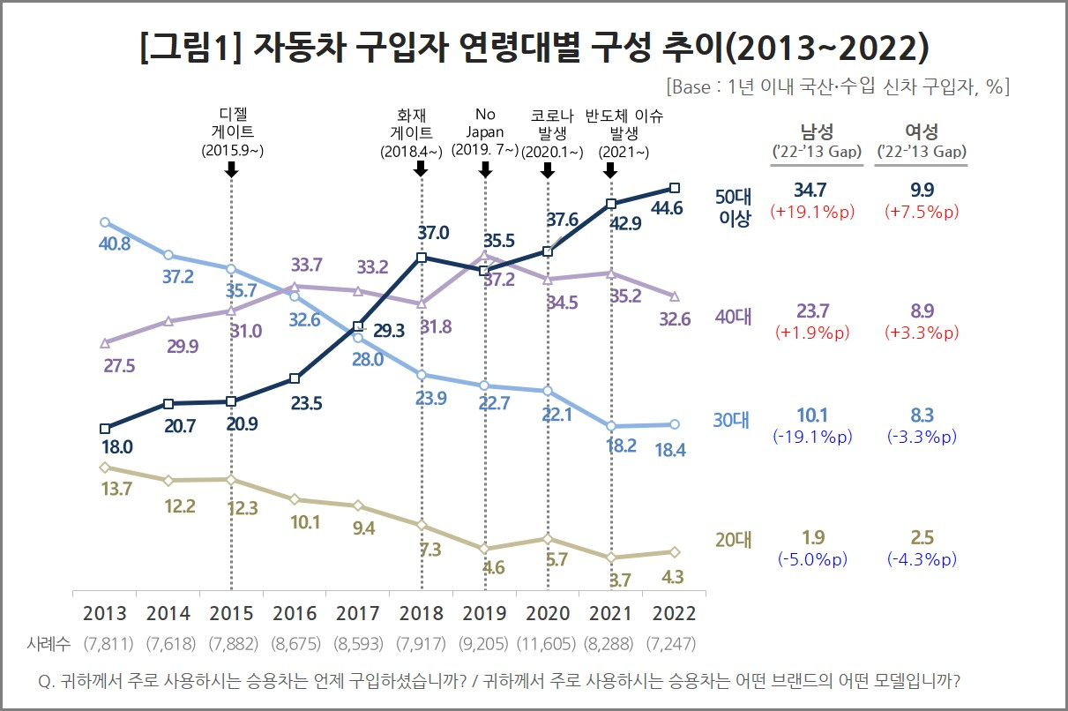

○ 두드러진 특징은 50대 이상(이하 ‘50대’)의 약진과 30대의 퇴조다. 50대는 10년 사이 큰 폭 상승해 자동차 시장 최대 고객으로 자리잡았다. 2018년 40대를 따라잡고 잠시 주춤하는 듯했으나, 2020년 재역전 후 40대와의 격차를 더욱 벌렸다. 지난해에는 거의 절반(44.6%)을 차지해 40대(32.6%)를 포함한 모든 연령대를 압도했다.

○ ‘원조 큰손’이었던 30대는 50대와 정반대다. 10년 전 40.8%로 가장 큰 비중을 차지했으나, 2016년 40대에게, 그 다음해에는 50대에게 역전당했다. 이후 지속적인 내리막길을 걸어 지난해에는 18.4%에 머물렀다. 10년 사이 절반 이상(-22.4%p) 쪼그라든 수치다.

□ 국산차 시장만 따로 떼어 비교해도 10년간 추이는 전체 시장과 유사했다. 지난해 국산차 구입자의 연령대별 구성은 50대 이상(45.9%), 40대(30.7%), 30대(18.6%), 20대(4.8%) 순이었다.

**■** **수입차 시장 : 40대+50대 이상 구입 비율 처음으로 80% 넘어**

○ 수입차 시장도 10년간의 추이는 비슷하다. 전체 자동차 시장과 마찬가지로 2013년 30대(44.9%), 40대(29.3%), 50대(17.2%), 20대(8.6%) 순에서 지난해 40대(41.2%), 50대(39.0%), 30대(17.6%), 20대(2.2%) 순으로 바뀌었다**[그림2]**.

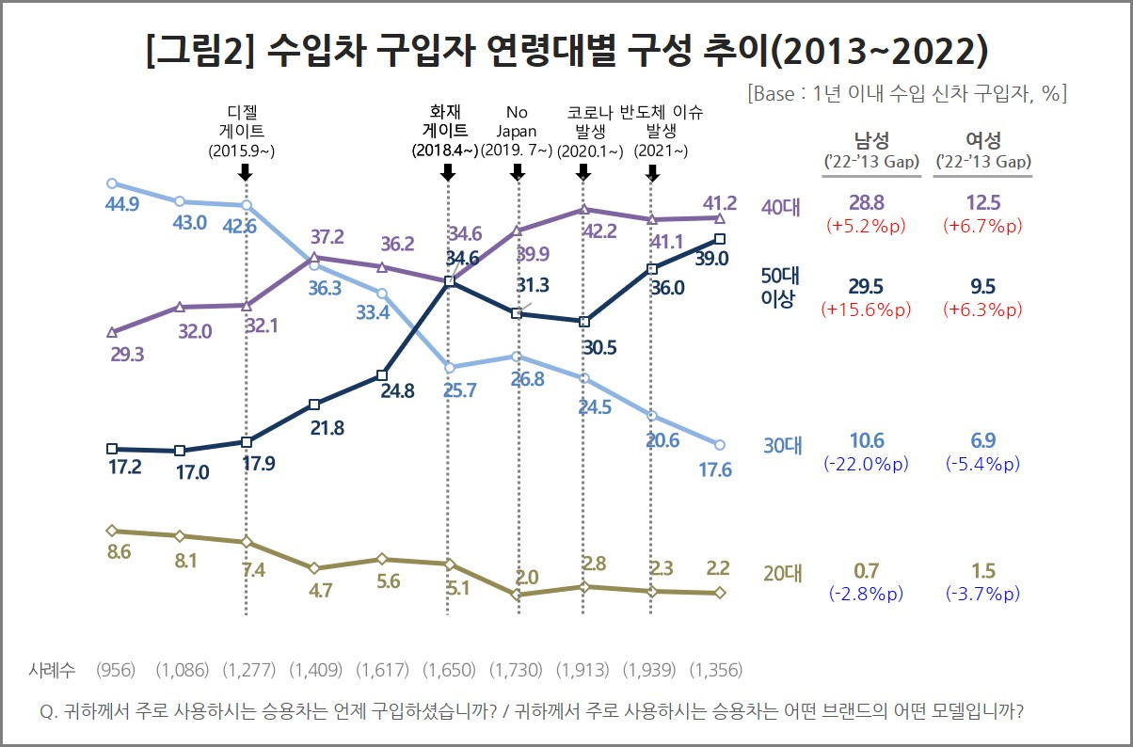

○ 전체 시장과 달리 수입차 시장에서는 아직 40대의 비중(41.2%)이 가장 크다는 차이가 있다. 다만 50대는 최근 2년간 가파른 상승세로 기존 최대 고객인 40대를 거의 따라잡았다. 10년 사이 점유율 상승폭이 21.8%포인트(p)에 달해 40대(+11.9%p)의 2배에 가깝다. 그 결과 작년에는 40대와 50대 이상을 합친 비율이 처음으로 80%를 넘었다. 약 3년의 시차를 두고 전체 시장이 걸어온 길을 수입차 시장도 밟아 가는 모습이다.

□ 성별로 비교하면 남성은 50대(29.5%)가 이미 40대(28.8%)를 앞질렀다. 50대 남성이 10년간 15.6%p(2.1배) 상승해 같은 기간 5.2%p(1.2배) 증가에 그친 40대 남성을 따라잡은 것이다.

□ 여성의 경우 50대(9.5%)가 40대(12.5%)보다 아직 3%p 뒤처진다. 50대 여성이 10년간 6.3%p 증가한 데 비해 40대 여성은 좀 더 많은 6.7%p 증가한 까닭이다. 다만 이 기간 50대 여성의 상승률은 약 3배로, 40대 여성(2.2배)을 크게 앞선다. 특히 최근 2년간 상승률은 거의 2배(5%→9.5%)로 전체 50대의 약진을 주도했다.

○ 수입차 시장에서도 30대는 길고 가파른 하강곡선을 타고 있다. 10년 전 44.9% 점유율로 단연 최대 고객이었으나, 전체 시장에서와 비슷하게 2016년 40대에게, 2018년 50대에게 역전당했다. 10년 사이 절반 이상 축소(-27.3%p)됐는데 특히 남성의 하락 폭이 여성보다 컸다. 20대는 같은 기간 8.6%에서 2.2%(-6.4%p)로 존재감 자체가 희미해졌다.

**■ 모바일에 심취한 청년 세대, 자동차에 대한 인식 달라져**

○ 자동차 시장에서 20, 30대의 퇴장은 확 달라진 라이프 스타일의 영향이 크다. 스마트폰과 게임 등 모바일 콘텐츠 열풍 이후 청년층의 자동차에 대한 관심은 예전 같지 않다. 모빌리티에 대한 개념이 다르고 소유보다는 공유에 익숙하다. 최근 수년간의 부동산∙주식∙가상화폐에 대한 영끌 투자와 금리 인상으로 구매력도 크게 낮아졌다.

□ 수입차의 경우 젊은층이 많이 구입하는 엔트리 브랜드에서 발생한 디젤게이트∙화재게이트, 노재팬 등의 각종 이슈, 인구구조 변화, 코로나19 발생 등 다양한 요인도 무시할 수 없다.

○ 반면 지금의 50대는 40대였던 10년 전부터 이미 자동차의 주요 소비층이었다. 이전 세대가 수입차에 대한 정서적 거부감에서 자유롭지 않았던 것과 달리 이들은 수입차 구입에 거리낌이 없고 경제적 여유도 갖췄다. 특히 50대 여성의 수입차로의 이동 성향은 가장 뜨겁다. 수입차에서도 50대가 최대 고객으로 떠오르는 것은 시간 문제이며, 이르면 올해가 그 원년이 될 가능성이 크다.

|  |
| --- |
| 컨슈머인사이트는 **비대면조사**에 **효율적**인 대규모 온라인패널을 통해 자동차, 이동통신, 쇼핑/유통, 관광/여행, 금융 등 다양한 산업에서 요구되는 전문적이고 과학적인 리서치 서비스를 제공하고 있습니다. **다양한 빅데이터**를 **패널 리서치 데이터**와 **융복합 연계**하여 데이터의 가치를 높이고 이를 다양한 산업에 적용하는 데 집중하고 있습니다. 특히 최근에는 **100% 모바일 기반**으로 **전국민 표본 대표성**을 가진 **조사 플랫폼 '국대패널'**을 **론칭**하고 **조사업계 누구나 사용할 수 있도록 개방**했습니다. |

이 조사결과는 자동차전문 리서치회사 컨슈머인사이트가 2001년 시작한 표본규모 10만의 초대형 '연례 자동차 기획조사'의 제22차 조사(2022년 7월 실시)로부터 나온 것입니다.

-------------------------------------------------------------------------------------------------------------------

◈ **참고 : 「컨슈머인사이트」 '연례 자동차 기획조사' 개요 :**

「컨슈머인사이트」는 2001년부터 매년 7월 10만명의 자동차 소비자를 대상으로

자동차 연례기획조사(Annual Automobile Syndicated Study)를 아래와 같은 설계로 수행해 오고 있음.

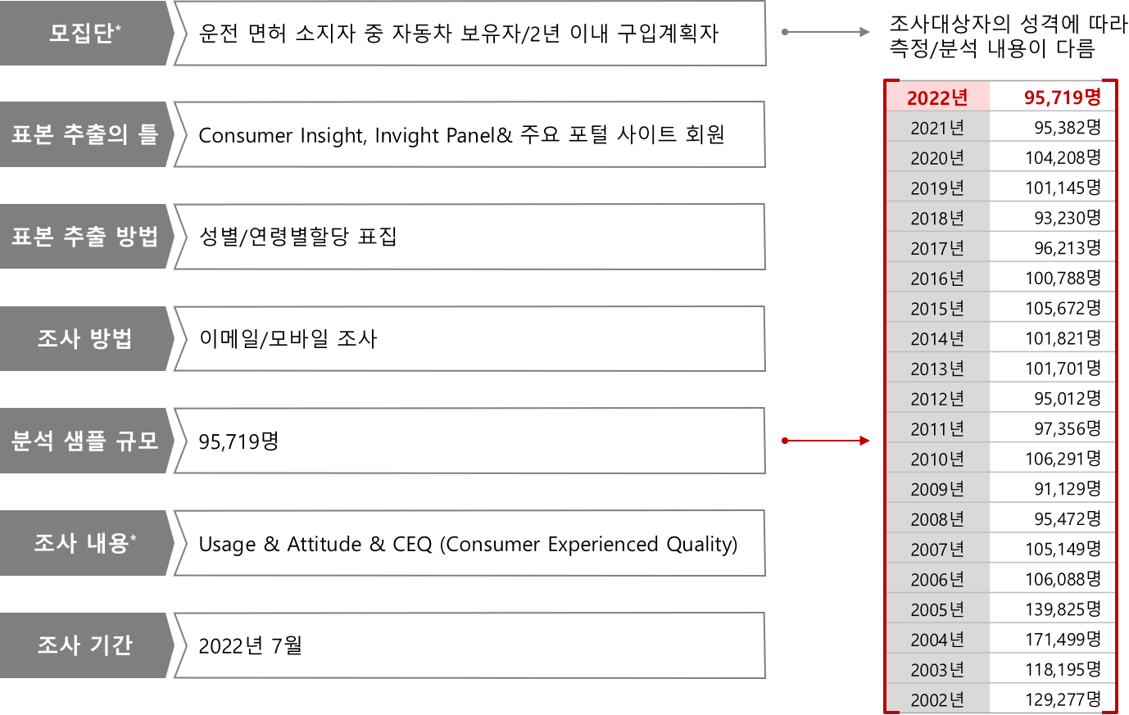

Copyright ⓒ Consumer Insight. All rights reserved. 이 자료의 저작권은 컨슈머인사이트에 귀속되며 보도 이외의 상업적 목적으로 사용할 수 없습니다.

|  |  |  |
| --- | --- | --- |
| **For-more-Information** | | |
| 박승표 이사 | sammy.park@consumerinsight.kr | 02)6004-7661 |
| 유홍구 수석부장 | yoohg@consumerinsight.kr | 02)6004-7681 |
| 김도연 연구원 | kimdy@consumerinsight.kr | 02)6004-7655 |